Tabla de contenido

1 Introducción 2

2 Fundamentos de la electrocirugía 3

2.1 La Electrocirugía 3

2.2 Fundamentos Médicos de la Electrocirugía 3

2.2.1 Efectos de la Corriente Eléctrica sobre los Tejidos 3

2.2.2 Bioimpedancia 4

2.3 El Electrobisturí 4

2.3.1 Estado del Arte de Electrobisturí 4

2.3.2 Funcionamiento Básico de un Electrobisturí 4

2.3.3 Modos de Trabajo 4

2.3.4 Aplicaciones 4

2.4 Seguridad Eléctrica de los Procedimientos Electroquirúrgicos 4

2.4.1 Normatividad 4

2.4.2 Recomendaciones 4

3 Diseño y Desarrollo de la unidad Electroquirúrgica 4

3.1 Criterio de Diseño 5

3.2 Diagrama de Bloques 5

3.3 Funcionamiento Lógico del Sistema 5

3.4 Diseño de Módulos Principales 5

3.4.1 Bioimpedanciometro 5

3.4.2 Gestor de Salidas 15

3.4.3 Amplificador de Potencia 16

3.4.4 Generador de Ondas 18

3.4.5 Control de Potencia 22

3.4.6 Alimentación de la Unidad 23

3.5 Diseño de Interfaz del Usuario 23

3.6 Diseño de Carcasas 23

4 Pruebas y Validación de la Unidad Electroquirúrgica 23

4.1 Validación Control de Potencia 23

4.2 Validación Mínimo Sangrado 24

4.3 Validación de Normas de Seguridad IEC 24

4.3.1 Doris Melón 24

5 Conclusiones 24

6 Recomendaciones 24

7 Anexos 24

7.1 Esquemáticos 24

# Introducción

El proyecto está enfocado en desarrollar un electrobisturí que permita responder a una hipótesis clara y concisa, la reducción del sangrado en una electrocirugía mediante el uso de la frecuencia asociada a la presión sanguínea. Para ello nos valemos de la teoría médica que nos aporta la bioingeniería y de la instrumentación electrónica desarrollada en la biomédica [1].

El dispositivo como tal acopla varias tecnologías en biomédica para conformar un producto novedoso en la industria de la electrocirugía. Entre estas tecnologías se encuentra el uso de circuitos integrados cuya función específica es el sensado de Bioimpedancia o la lectura del pulso cardiaco [2]. Además se utilizó como referencia productos presentes en el mercado actual para estandarizar el dispositivo a los requerimientos de seguridad y operación de un producto de calidad [3].

El contexto del problema nos centra por lo tanto, en buscar una modulación de señal que aplique el concepto de mínimo sangrado, sin dejar de lado el control automático de potencia y la normatividad dispuesta para el desempeño del producto creado. Para ello el proyecto se dividió en módulos actuadores independientes, que responden a una lógica de funcionamiento controlada por la placa principal del proyecto. Cada módulo aporta, por su parte una característica única como lo es la gestión de salidas, la generación de ondas o el sensado de bioimpedancia, con lo cual se obtiene un dispositivo bastante completo en la industrial de la biomédica.

El desarrollo del proyecto, por consiguiente, está encaminado en el diseño y construcción de un electrobisturí con opción de mínimo sangrado, pero en este trabajo no se realizarán pruebas que confirmen o refuten la hipótesis mencionada previamente, pues estas pruebas deben realizarse bajo supervisión médica y en base regulación de salubridad estrictas, ajenas al campo de acción de la electrónica.

# Fundamentos de la electrocirugía

## La Electrocirugía

## Fundamentos Médicos de la Electrocirugía

### Efectos de la Corriente Eléctrica sobre los Tejidos

### Bioimpedancia

## El Electrobisturí

### Estado del Arte de Electrobisturí

### Funcionamiento Básico de un Electrobisturí

### Modos de Trabajo

Técnicas electroquirúrgica (Monopolar y Bipolar)

### Aplicaciones

## Seguridad Eléctrica de los Procedimientos Electroquirúrgicos

### Normatividad

### Recomendaciones

# Diseño y Desarrollo de la unidad Electroquirúrgica

## Criterio de Diseño

## Diagrama de Bloques

## Funcionamiento Lógico del Sistema

## Diseño de Módulos Principales

### Bioimpedanciometro

#### Características

Alimentación entre 7[V] y 12 [V]

Puertos de Comunicación C con Resistencias Pull Up

Puertos de Comunicación Serial

Puertos de Comunicación SPI

Capacidad de Sensado entre 100 Ω y 2KΩ

Temperatura de Funcionamiento entre -40Cº y 150 Cº

#### Diagrama de Bloques

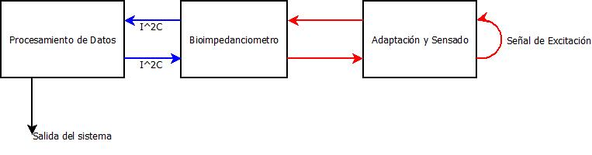

Figura . Diagrama de Bloques para el Sistema de Bioimpedanciometría.

Para la elección de los componentes circuitales, se tuvieron en cuenta varios factores que en mayor o menor medida influyeron en el uso de ciertos elementos. Estos factores fueron el precio, la disponibilidad, la complejidad o la fiabilidad.

##### Procesamiento de Datos

En esta sub-etapa del sistema de Bioimpedanciometría los datos son procesados por medio de algoritmos y transformados en datos concretos de impedancia utilizando ecuaciones y sus linealizaciones respectivas.

Debido a la facilidad en la interfaz HMI del procesador, su bajo precio, la disponibilidad en empaquetado superficial y el conocimiento previo en la plataforma Arduino, se utilizó el microprocesador Atmega328P (Microchip, [Material Safety Data Sheet], 2016). El elevado precio de otros procesadores con un rendimiento superior, impidió su uso, debido al presupuesto reducido del proyecto, lo que afecto en única medida la velocidad de los procesos más no los resultados obtenidos al final de cada etapa.

Es prudente aclarar que el microprocesador a usar es estándar en todos los módulos, esto implica que, aunque el modo en que se usó varía entre las etapas, la referencia es la misma en todos los casos.

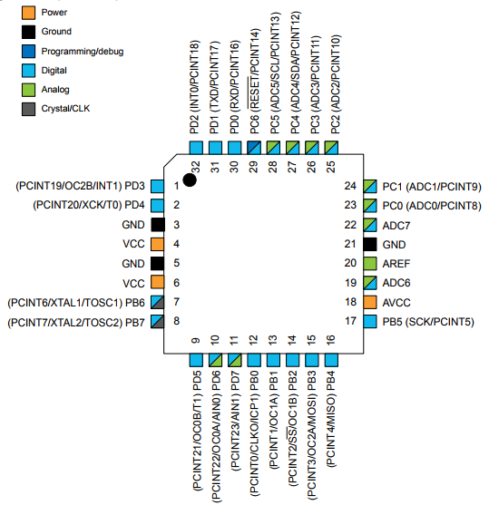

Figura . Distribución de pines para el Atmega328P, empaquetado TQFP.

El microprocesador es en gran medida el encargado de ajustar los criterios de funcionamiento para el sistema y supervisar los algoritmos programados para que los circuitos funcionen acorde a lo solicitado. En primer lugar se envían los datos necesarios para que el bloque del Bioimpedanciometro genere una señal de excitación correcta por medio de comunicación C, siendo el maestro de este tipo de comunicación el procesador y el esclavo el circuito integrado a usar.

Una vez ha ocurrido el proceso de sensado y el dato recopilado por el sistema ingresa para ser procesado, por medio de nuevo de comunicación C, el Atmega328-P lleva a cabo un proceso de conversión de dos valores, uno real y el otro imaginario que entrega el IC AD5933, a un valor de magnitud que en principio es el valor de impedancia previo:

Estas ecuaciones representan las formas rectangular y polar respectivamente de una impedancia, por lo cual es posible a partir de una hallar la otra, esto es descrito con rigurosidad en textos aprobados de circuitos electrónicos (Alexander & Sadiku, 2013, pag. 334), lo que en consecuencia nos lleva a:

;

Posterior a ello, realizamos una linealización, que compare los datos obtenidos, con los datos deseados y generar finalmente una salida de Bioimpedancia los más precisa posible.

##### Bioimpedanciometro

El núcleo del sistema es el circuito integrado AD5933, el cual fue escogido en parte debido a su disponibilidad como muestra gratis en la empresa Analog Devices (Analog Devices, AD5933 [Material Safety Data Sheet], 2005). Al igual que otros componentes del dispositivo de electrocirugía este podía realizarse de modo discreto por medio de otros elementos en conjunto, sin embargo esto conllevaba más tiempo y la dificultad suficiente para ser considerado un proyecto independiente.

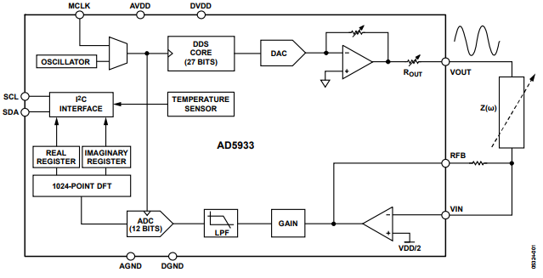

Figura . Sistema Convertidor de Impedancia de alta Precisión AD5933.

La función del IC AD5933 es obtener un valor de impedancia complejo a partir de una señal de excitación de frecuencia conocida. Como es posible observar en el diagrama de bloques de la etapa de Bioimpedanciometría, todas las sub-etapas cumplen un doble rol en el sistema, en este caso el AD5933 recopila previamente los datos requeridos para comenzar un barrido en frecuencia, para las señales de excitación que fluirán a través del tejido sometido a estudio, y posterior a dicho barrido, recopilarán los datos provenientes de la respuesta a estas señales, en otras palabras, el valor previo de bioimpedancia.

Finalmente el dato complejo de impedancia, es decir, parte real y parte imaginario, es enviado por comunicación C al microprocesador. Este procedimiento ocurre previo a cada corte o coagulación que vaya a realizar el electrobisturí.

##### Adaptación y Sensado

Esta etapa se puede definir como la zona puramente analógica del circuito, por donde fluye la señal de excitación con dirección al tejido evaluado y por donde también, se realimenta el sistema con los datos de impedancia previos que se conformaran más adelante al pasar de nuevo por el IC AD5933.

Para su correcto desempeño, el AD5933 requiere un diseño que le permita sensar valores pequeños de impedancia sin perder precisión, ello se logra utilizando un “Switch de Calibración” donde se capta un primer dato de referencia, que le indica al circuito la escala de valores más adecuada para las bioimpedancias que se están capturando. Todo esto se consigue gracias a una resistencia, que se recomienda, se encuentre en un punto intermedio entre el valor máximo y el valor mínimo posibles a obtener. El diseño fue seleccionado en base a las recomendaciones del fabricante (Analog Devices, CN-0217 [Material Safety Circuit Note] ,2011).

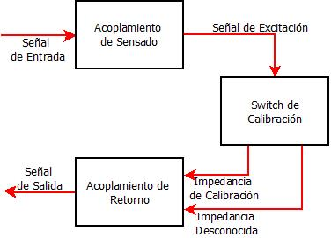

Figura . Sistemas de Acoplamiento y Sensado de Bioimpedancia.

#### Especificaciones Técnicas

El rango de impedancias para las cuales fue calibrado el dispositivo se encuentra entre 100 Ω y 2KΩ, de acuerdo a los valores establecidos en artículos previamente aceptados (Grimnes & Martinsen, 2000), sin embargo las pruebas de validación se realizaran entre 100 Ω y 1KΩ, ya que el mayor valor sensado fue de aproximadamente 1,1KΩ, y este dato se obtuvo al sensar entre una extremidad superior y la espalda baja.

Otro parámetro importante a tener en cuenta es la frecuencia de la señal de excitación, pues esta afecta directamente la lectura de la impedancia desconocida. Esto se debe a que los tejidos se modelan, o se asumen como inductancias capacitivas como se explicó previamente y como es bien sabido también cualquier inductancia que no sea completamente real, es decir, resistiva depende de la frecuencia (Alexander & Sadiku, 2013, pag. 183-199).

Por ello, se estipulo un valor de frecuencia fijo, con el cual se realizaron todas las pruebas. Basados en electrobisturíes previos en el mercado, se encontró además que la frecuencia RF a usar es recomendable que este aproximadamente en 300KHz, evitando cualquier respuesta neuromotora del paciente y realizando un corte (o coagulación) más limpio.

Tabla . Bioimpedancia para Placa de Retorno.

|  |  |  |  |  |  |
| --- | --- | --- | --- | --- | --- |
| Numero de Dato | ER-Piel (Placa Completa)[Ω] | ER-Piel (Placa Espalda)[Ω] | ER-Piel (Media Placa)[Ω] | ER-Piel (1/4 Placa)[Ω] | ER-Piel (Placa Completa)[Ω] |
| 1 | 140 | 135 | 483 | 615 | 139 |
| 2 | 163 | 131 | 472 | 651 | 131 |
| 3 | 149 | 129 | 507 | 626 | 202 |
| 4 | 135 | 134 | 510 | 614 | 177 |
| 5 | 149 | 134 | 459 | 683 | 140 |
| 6 | 140 | 151 | 492 | 642 | 145 |
| 7 | 134 | 154 | 507 | 655 | 188 |
| 8 | 183 | 164 | 439 | 654 | 179 |
| 9 | 171 | 141 | 427 | 649 | 176 |
| 10 | 180 | 170 | 476 | 610 | 151 |
| Promedio | 154,4 | 144,3 | 477,2 | 639,9 | 162,8 |

Como se aprecia en la Tabla 1. la variación en la impedancia es inversamente proporcional al área de contacto correspondiente en cada caso, con lo cual concluimos que, a mayor área, menor resistencia al flujo de corriente sobre el tejido evaluado. Estos resultados fueron presentados en la Figura 5 y fueron usados para la detección de la placa de Retorno.

Figura . Curva de Variación de Impedancia con respecto a la posición de la Placa de Retorno

Además para corroborar que los datos arrojados por el sistema de Bioimpedanciometría, se sensaron arreglos de resistencias comerciales a fin de observar la precisión del sistema, y se obtuvo un error máximo del 6% y fue en valores inferiores a 200 Ω, en donde el IC AD5933 tiene el menor rendimiento.

Figura . Comparación de Impedancia Obtenida por el Bioimpedanciometro contra su valor de Fábrica.

En la Figura 6 visualizamos que los valores deseados y los valores sensados poseen comportamiento lineal y por lo tanto, son legítimos para poder realizar la posterior validación del “Control Automático de Potencia”.

#### Descripción General

Como fue mostrado con anterioridad el sistema del Bioimpedanciometro está compuesto por tres bloques, que en conjunto se encargan de entregar el valor de impedancia correspondiente al tejido que se encuentre bajo estudio.

El núcleo del diseño es el IC AD5933, cuya función es la de obtener a partir de excitaciones de tensión sobre el tejido, un valor real y un valor imaginario de la impedancia requerida. Para su correcto funcionamiento se usa entonces, un bloque de acople, que permite obtener datos pequeños, esto es, de un orden menor a 1KΩ. Estos valores son enviados por comunicación C al procesador de la placa.

El microprocesador de esta placa se encarga de adquirir los datos enviados por el IC AD59933 y por medio de ecuaciones transformar esta información en un valor de impedancia preciso.

Esta información podría ser usada en una amplia gama de campos médicos, sin embargo, solo se usará dentro del proyecto en la sección del sistema de Potencia, para su validación.

#### Observaciones

### Gestor de Salidas

#### Características

#### Diagrama de Bloques

##### Procesamiento de Datos

##### Bioimpedanciometro

##### Adaptación y Sensado

#### Especificaciones Técnicas

#### Descripción General

#### Observacion

### Amplificador de Potencia

#### Características

#### Diagrama de Bloques

##### Procesamiento de Datos

##### Bioimpedanciometro

##### Adaptación y Sensado

#### Especificaciones Técnicas

#### Descripción General

#### Observaciones

### Generador de Ondas

#### Características

#### Diagrama de Bloques

##### Procesamiento de Datos

##### Señal de Corte y Coagulación

##### Señal de Mínimo Sangrado

La finalidad de este módulo es generar la onda de mínimo sangrado como tipo de corte del electrobisturí. Se presenta el diseño y construcción de un dispositivo para la adquisición de señales electrocardiográficas, así como su posterior proceso en la detección del periodo sístole y diástole de la señal adquirida.

Los dispositivos de electrocardiografía miden la actividad eléctrica del músculo cardíaco para determinar las condiciones del corazón. La calidad de la señal del ECG es el factor clave para la selección del periodo de trabajo de la onda de mínimo sangrado (Gifari, Zakaria, & Mengko, 2015).

Por tanto, analizando las diferentes opciones de adquisición de la señal de electrocardiografía se encuentra la fundamentada principalmente en amplificadores de instrumentación (AI) con características especiales, para amplificar la señal ECG de unos pocos mV. (Yapur & Rodríguez, 2005)

Otra es las ofrecidas por Analog Device, con su aplicación en cuidado de la salud. Elementos con gran eficiencia y con gran postura en el ámbito académico. Entre estos está el Circuito integrado AD8232 un bloque acondicionador de señales integrado para ECG. Está diseñado para extraer, amplificar y filtrar pequeñas señales biopotenciales en presencia de condiciones ruidosas, como las creadas por movimiento o colocación de electrodos.

Este circuito está basado en la arquitectura de amplificadores de instrumentación con una ganancia de señal alta (G=100), filtro de paso bajo de 3 polos con ganancia ajustable, simple de manejar, no necesita programación para su funcionamiento, fue adquirido como muestra gratis y está disponible en un empaquetado LFCSP de 4mm x 4mm.

Se busca un integrado compacto que se adapte a las necesidades del proyecto con su fácil manejo, poco espacio de implementación, de dos o tres configuraciones de electrodos y sobre todo de alta eficiencia, permitiendo diferenciar los estados de diástoles y sístole.

###### Diagrama de Bloques

La implementación de la captura de la señal, consta de dos bloques para señal de electrocardiografía (ECG) y un bloque para señal de fotopletismografía (PPG) que se muestran en la figura 4, se presentan para comprender mejor el funcionamiento del dispositivo de medición. De manera breve, se explican el tratamiento de la señal en cada caso, antes de llegar al convertidor analógico/digital (A/D).

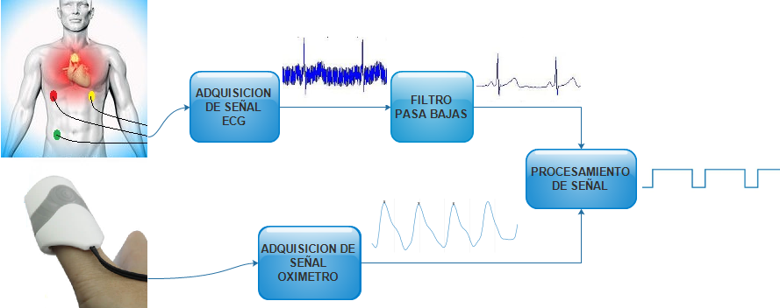

*Figura 4 diagrama de bloques señal mínimo sangrado*

* *Adquisición de Señal ECG*

Cuando el impulso cardiaco atraviesa el corazón, la corriente eléctrica también se propaga desde el corazón hacia los tejidos adyacentes que lo rodean. Una pequeña parte de la corriente se propaga hacia la superficie corporal. Si se colocan electrodos en la piel en lados cercanos al corazón se puede registrar los potenciales eléctricos que se generan por la corriente; el registro se conoce como electrocardiograma. En la figura 5 se muestra un electrocardiograma normal de dos latidos del corazón(Guyton & Hall, 2011). la señal a adquirir tiene un contenido de frecuencia de 0.05-100 Hz con una amplitud que oscila entre 0-3.0 mV (Gifari et al., 2015).

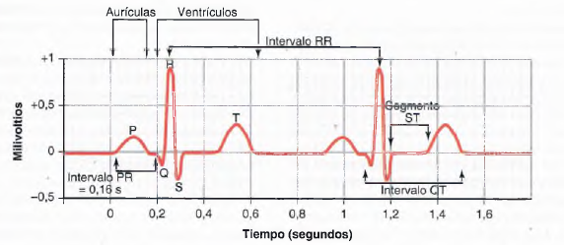

*Figura 5 señal ECG y sus formas de onda más representativas*

La disposición específica que guardan los electrodos en el cuerpo humano recibe el nombre de derivación. Las derivaciones más importantes reciben el nombre de Bipolares, Aumentadas y Precordiales Unipolares. En este trabajo se utilizaron sólo las derivaciones bipolares, que registran la diferencia de potencial entre dos electrodos ubicados en extremidades diferentes. (Vidal Silva & Pavesi Farriol, 2005).

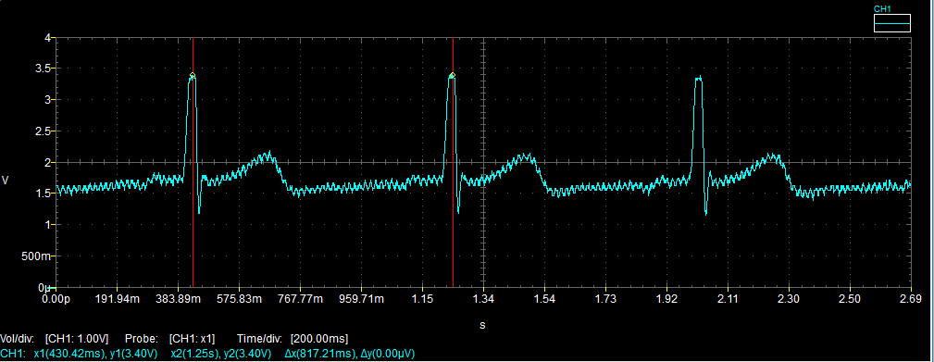

Figura 6 Señal ECG sin aplicación de filtros autores

Al adquirir la tensión de la señal cardiaco, esta es procesada por el IC AD8232 que proporciona una señal analógica a la salida del pin 10, figura 6. con las siguientes características tabla 3, estas varían dependiendo del paciente al cual se le adquiere la señal. Es tomado como modelo uno de los autores del proyecto. Además, hay una luz indicadora LED que latirá al ritmo de un latido del corazón.

|  |  |
| --- | --- |
| **CARACTERISTICAS** |  |
| Alimentación IC AD8232 | 2.0 [v] a 3.5 [v] |
| Tipo de salida | Rail - to - Rail |
| Amplitud | 2.20 [v] |
| Frecuencia | 1.23 Hz |
| Periodo | 817.21 ms |
| V. Max. | 3.44 [v] |
| V. Min. | 1.16 [v] |

Tabla 3

* *Filtro Pasa Bajas*

El bloque para la adquisición de la señal se encarga de conseguir una señal con muy poco

ruido, luego esta es filtrada para eliminar señales de frecuencias no deseadas.

La figura 7 muestra la distribución espectral de las diferentes señales y ondas presentes en un registro de ECG junto a los espectros de frecuencia de varios orígenes de ruido, todos ellos comparados con el espectro frecuencial de electrocardiografía.

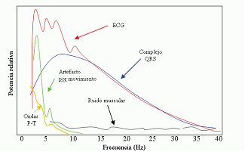

*Figura 7 Espectros de las diferentes componentes cardiacas.* (Bistel Esquivel & Fajardo Márquez, 2015)

Desde el punto de vista del procesado de señales, hay que tener en cuenta el ancho de banda de la señal de electrocardiográfica a la hora de implementar un filtro, con fines de eliminar frecuencias no deseadas. Como el fin de este trabajo es el monitoreo de la señal, la banda de frecuencias recomendada por Vidal Cristian y Gatica Valeska, es su trabajo diseño e implementación de un sistema electrocardiográfico digital, es de (0,5 – 40 Hz). Por tanto, se implementa una red RC con frecuencia de corte el doble de lo recomendada.(Vidal Silva & Pavesi Farriol, 2005)

Una red RC de paso bajo simple puede ser necesaria para desacoplar los transitorios presentes en la etapa final de circuito integrado AD8232, dado que la reactancia capacitiva disminuye con la frecuencia, el circuito RC mostrado en la figura 8, discrimina a las altas frecuencias.

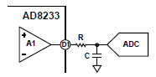

Figura 8. Filtrado de señal ECG

En este filtro pasivo formado por una resistencia y un condensador, dicho condensador presenta una impedancia depende de la frecuencia por la relación :

Es decir, para frecuencias muy bajas el condensador al ser una impedancia muy alta, prácticamente sobre el cae toda la tensión. Si se toma la salida en paralelo al capacitor se tendrá el máximo voltaje.

Conforme aumenta la frecuencia de Vi, el capacitor disminuye su impedancia, con lo que el voltaje que cae sobre el disminuye, hasta tender a cero.

La frecuencia de corte se define como el punto de . Lo cual se puede demostrar que ocurre a una frecuencia de corte como lo indica en la Ecuación 1.

|  |  |
| --- | --- |
|  | ( 1 ) |

El filtro pasivo se diseña de tal forma que el polo se ubique en la frecuencia de corte de 80*[Hz]* justificado anteriormente.

En el diseño del filtro es más fácil proponer un valor de capacitancia, puesto que existen múltiples valores comerciales de resistencias y más fácil su posible ajuste. Por este motivo, se propone un condensador de fácil adquisición como lo es el C = 0.1 [*uF]* por lo que para hallar R la despejamos de la ecuación 1.

|  |  |
| --- | --- |
|  | (2) |

Debido a que no existe un valor comercial de esa resistencia, se propone el valor de R = 20.000 [Ω].

Luego de aplicarle el filtro a la señal de electrocardiografía procesada por el circuito integrado AD8232, obtenemos la señal observada en la figura 9. Estos datos fueron adquiridos gracias al programa WaveAnalysis compatibles con los osciloscopios presentes en el laboratorio de la universidad.

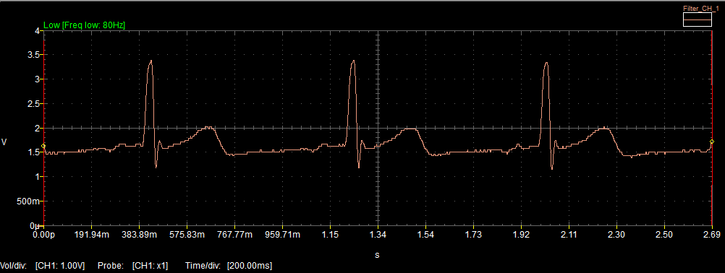

*Figura 9. Señal ECG filtrada usando filtro pasa bajas*

* *Adquisición de Señal Oximetro*

El sensor Easy Pulse está diseñado para ilustrar el principio de la fotopletismografía (PPG) como una técnica no invasiva y detectar la onda de pulso cardio-vascular desde la punta de un dedo. Utiliza una fuente de luz infrarroja para iluminar el dedo en un lado, y un fotodetector ubicada en el otro lado, así mide las pequeñas variaciones en la intensidad de la luz transmitida. Las variaciones en la señal del fotodetector están relacionadas con cambios en el volumen de sangre dentro del tejido. La señal es filtrada y amplificada para obtener una forma de onda PPG agradable y limpia, que es útil para derivar la frecuencia cardiaca instantánea.

Transmitancia y reflectancia son dos tipos básicos de fotopletismografía. Para la transmitancia PPG, se emite una fuente de luz al tejido, tal como el dedo o el lóbulo de la oreja y se coloca un detector de luz en el lado opuesto del tejido para medir la luz resultante y tipo ideal para el proyecto ver figura 10.

En cambio, en la reflectancia PPG, la fuente de luz y el detector de luz están situados ambos en el mismo lado de una parte del cuerpo. La luz es emitida en el tejido y la luz reflejada es medida por el detector. Como la luz no tiene que penetrar el cuerpo, la reflectancia PPG se puede aplicar a cualquier parte del cuerpo humano. En cualquier caso, la luz detectada reflejada o transmitida a través de la parte del cuerpo fluctúa de acuerdo con el flujo sanguíneo pulsátil causado por el latido del corazón.

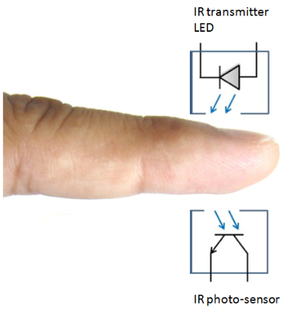

*Figura 10. Sensores de pulso método de transmitancia*

 La señal es débil con una amplitud máxima de ~ 60 mV. Y es procesada por la tarjeta Easy Pulse Plugin se observa en la figura 11, adquirida en el mercado chino. El cual funciona con una fuente de alimentación de + 5.0V y trabaja con cualquier placa compatible para la creación rápida de prototipos. Con un filtro y amplificación de dos etapas usando MCP6004 Op-Amp, control de ganancia basada en potenciómetro. la salida de Easy Pulse Plugin es una forma de onda analógica rail to rail, limpia y perfecta para el canal de entrada ADC de un microcontrolador para su posterior procesamiento.

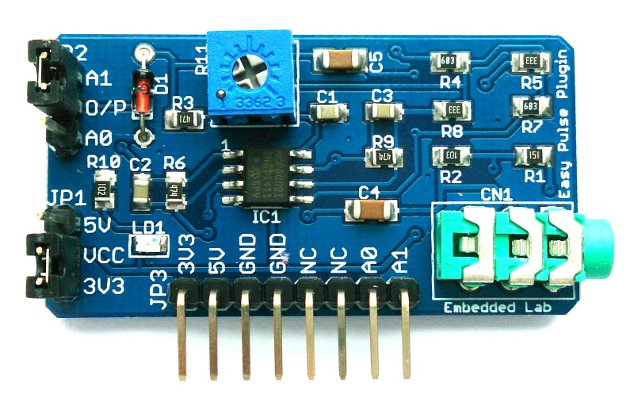

*Figura 11. mcp60021*

La señal de PPG consiste en un componente pulsátil, que es sincrónico a la acción de bombeo del corazón, Esta componente lleva información vital incluyendo la frecuencia cardíaca. Una forma de onda PPG típica se muestra en la siguiente figura 12

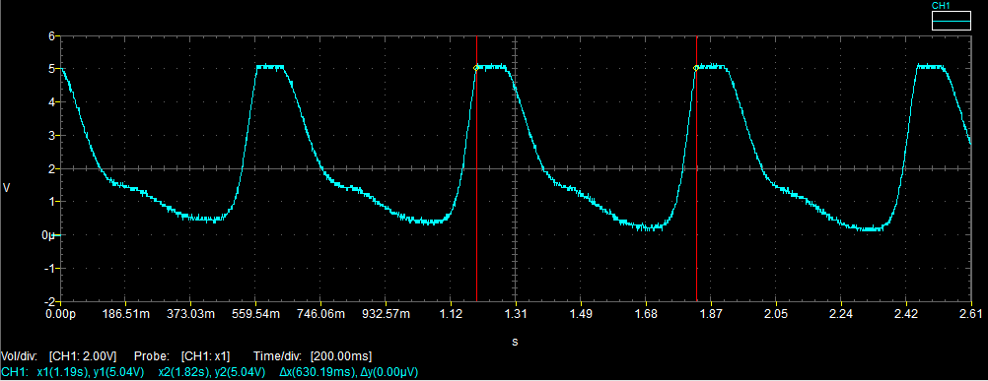

*Figura 12. Señal adquirida por el oximetro*

* *Procesador de Señal*

Diástole y sístole

El ciclo cardíaco está formado por un período de relajación este se denomina diástole, seguido de un período de contracción denominado sístole.

La duración del ciclo cardíaco total, incluidas la sístole y la diástole, es el valor inverso de la frecuencia cardíaca.

La figura 13 muestra los diferentes acontecimientos que se producen durante el ciclo cardíaco para el lado izquierdo del corazón. Las tres curvas superiores muestran los cambios de presión en la aorta, en el ventrículo izquierdo y en la aurícula izquierda, respectivamente. La cuarta curva representa los cambios del volumen ventricular izquierdo, la quinta el electrocardiograma y la sexta un fonocardiograma, que es un registro de los ruidos que produce el corazón (principalmente las válvulas cardíacas) durante su función de bombeo.

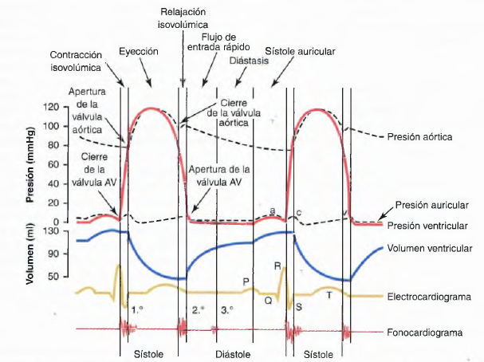

*Figura 13. Señal ecg y presión*

Efecto de la frecuencia cardíaca en la duración del ciclo cardíaco. Cuando aumenta la frecuencia cardíaca, la duración de cada ciclo cardíaco disminuye, incluidas las fases de contracción y relajación. La duración del potencial de acción y el período de contracción (sístole) también decrece, aunque no en un porcentaje tan elevado como en la fase de relajación (diástole). Para una frecuencia cardíaca normal de 72 latidos por minuto, la sístole comprende aproximadamente 0,4 del ciclo cardíaco completo. Para una frecuencia cardíaca triple de lo normal, la sístole supone aproximadamente 0,65 del ciclo cardíaco completo. Esto significa que el corazón que late a una frecuencia muy rápida no permanece relajado el tiempo suficiente para permitir un llenado completo de las cámaras cardíacas antes de la siguiente contracción.

para que ingrese al convertidor analógico- digital (ADC) y así obtener la señal digitalizada

En este trabajo sólo se considera relevante el Complejo QRS. Cabe señalar que un parámetro importante a ser medido en electrocardiografía es la duración del ciclo cardiaco, con lo cual es posible determinar la frecuencia cardiaca, elemento clave en la generación de nuestra onda de mínimo sangrado.

Este bloque está compuesto por el microcontrolador PIC 16F688,que es un convertidor de señales analógicas comprendidas entre 0v y 5v, a señales digitales de 8 bits.

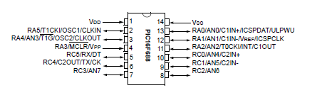

Figura 14 Diagrama de Pines del PIC16F688

Conversión A/D

El convertido A/D transforma una señal x (t) de ingreso, en una secuencia digital x (n)

La conversión se lleva a cabo en dos etapas, una primera de [muestreo](http://www.monografias.com/trabajos11/tebas/tebas.shtml) que toma una muestra ceda T segundos, y la cuantizacion aproxima cada muestra a un valor discreto asignado, la salida se obtiene en [codificación](http://www.monografias.com/trabajos37/codificacion/codificacion.shtml) binaria con B bits de precisión.

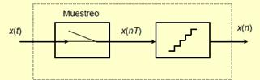

Figura A.1 Conversor Analógico/Digital

*El Arduino Uno está programado para leer en la entrada analógica PPG en A0, convertirlo a un conteo digital de 10 bits y enviarlo a la PC a través de la interfaz USB-UART para su posterior procesamiento. La señal de entrada PPG se muestrea a intervalos de 5 milisegundos y se transfiere a la PC a una velocidad de 115200 baudios.*

*Al medir los intervalos de tiempo entre tres picos consecutivos de la forma de onda PPG, la frecuencia cardíaca se calcula y se muestra en la misma pantalla. Una descripción más detallada del software analizador PPG se puede encontrar*

#### Especificaciones Técnicas

#### Descripción General

#### Observaciones

### Control de Potencia

#### Características

#### Diagrama de Bloques

##### Procesamiento de Datos

##### Bioimpedanciometro

##### Adaptación y Sensado

#### Especificaciones Técnicas

#### Descripción General

#### Observaciones

### Alimentación de la Unidad

#### Características

#### Diagrama de Bloques

##### Procesamiento de Datos

##### Bioimpedanciometro

##### Adaptación y Sensado

#### Especificaciones Técnicas

#### Descripción General

#### Observaciones

## Diseño de Interfaz del Usuario

## Diseño de Carcasas

# Pruebas y Validación de la Unidad Electroquirúrgica

## Validación Control de Potencia

## Validación Mínimo Sangrado

## Validación de Normas de Seguridad IEC

### Doris Melón

# Conclusiones

# Recomendaciones

# Anexos

## Esquemáticos